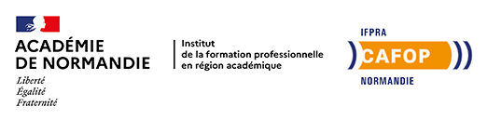

DEMANDE D’INSCRIPTION FORMATION PDC 2021-2022

Nom : ........................................................................................ Prénom : .....................................................................
Tél : ........................................................................................... Courriel : ....................................................................
Ets support (GRETA/IFPRA/UFA/EPLE) ou Service : ..................................................................................................
Résidence administrative : ............................................................................
Fonction : ◻ Formateur-trice ◻ Coordonnateur-trice ◻ Enseignant (e) ◻ CFC ◻ DDAT ◻ DDFPT

 ◻ Personnel administratif ◻ Autres :_ _ _ _ _ _ _ _ _ _ _ _ _ _ _ _ _ _ _

Statut : ◻ Contractuel CDI ◻ Contractuel CDD ◻ Titulaire ◻ Vacataire

Quotité : ◻ Temps plein ◻ Temps partiel : …………%

Secteur d’activité : ◻ Formation pour adultes ◻ Apprentissage ◻ Formation initiale sous statut scolaire
MON PLAN DE FORMATION

Ordre | Intitulé | Date(s) | Durée  (en heure) | Validation hiérarchique*
 |  |  |  | Oui | Non
1
2
3
4
5
6
7
8

Fait à , le
*cocher la case correspondant
L’intéressé-e L’autorité hiérarchique (Nom, Prénom)
(Signature obligatoire) (cachet et signature obligatoires)

Cette fiche est à retourner par mail
à cafoc@ac-normandie.fr pour les personnels IFPRA et réseau GRETA
à difor@ac-normandie.fr pour les personnels de l’académie (hors IFPRA et GRETA)

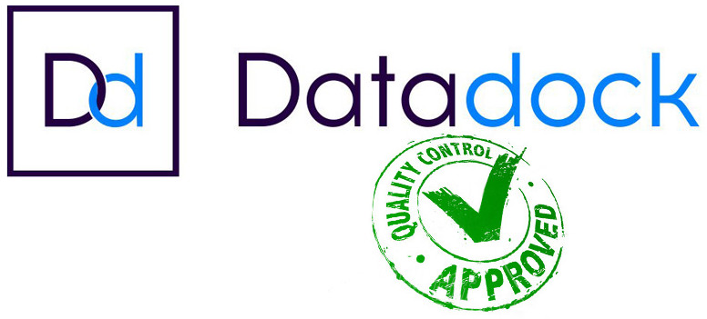N° 0001986
Labellisation EDUFORM en cours

IFPRA – Pôle CAFOP, 2 rue Docteur Fleury 76130 MONT-SAINT-AIGNAN

N° organisme de formation : 2376P009076 - SIRET : 187 609 094 00029

